KONJENİTAL ADRENAL HİPERPLAZİ
(KAH)
AİLE REHBERİ

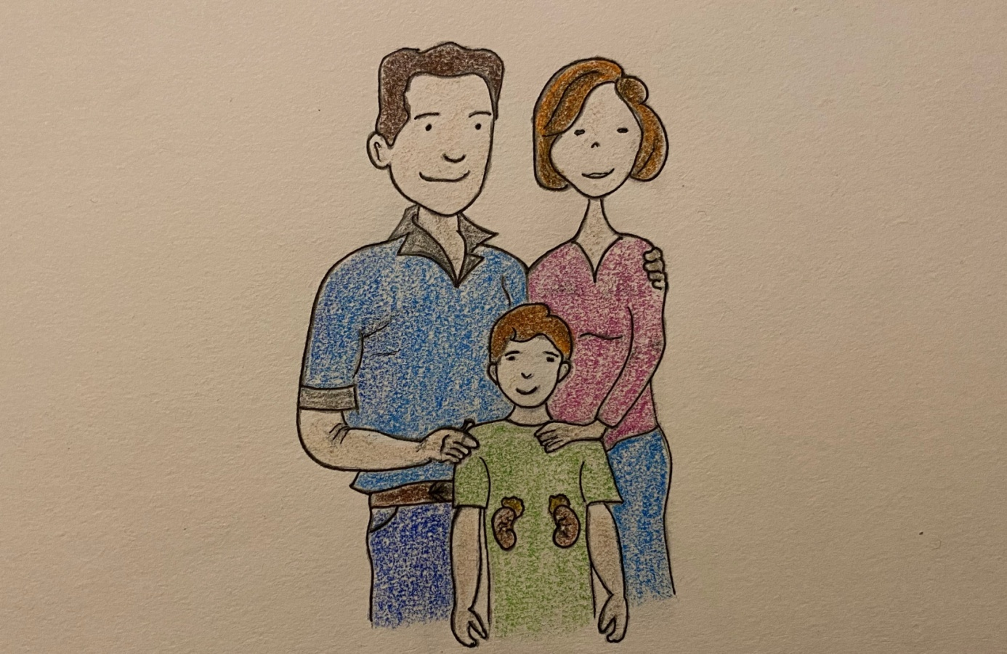

KONJENİTAL ADRENAL HİPERPLAZİ
(KAH)
AİLE REHBERİ

KONJENİTAL ADRENAL HİPERPLAZİ
(KAH)
AİLE REHBERİ

2023
Bu rehber Çocuk Endokrinolojisi ve Diyabet Derneği
‘Adrenal Çalışma Grubu’ faaliyeti kapsamında oluşturulmuştur.

AİLEREHBERİ
HAZIRLAMA EKİBİ

Editör Kurulu
Prof Dr Semra ÇETİNKAYA
Prof Dr Zeynep ŞIKLAR
Prof Dr Tülay GÜRAN
Editör Yardımcıları
Doç Dr Emine ÇAMTOSUN
Uzm Dr Aylin Kılınç UĞURLU
Yazarlar
Prof Dr Semra ÇETİNKAYA
Doç Dr Emine ÇAMTOSUN
Uzm Dr Aylin Kılınç UĞURLU
Uzm Dr Gamze ÇELMELİ
Uzm Dr Emine Demet AKBAŞ

Resimleyen
Emine Akın

2023
İÇİNDEKİLER
Giriş
Adrenal Bez Nedir, Ne İşe Yarar?
KAH Nedir? Neden Olur?
KAH’ın Belirtileri Nelerdir?
KAH Tanısı Nasıl Konulur?
KAH Tedavisi Nasıl Yapılır?
- İlaç Tedavisi
- Cerrahi Tedavi
Stres Durumları Nelerdir, Adrenal Kriz Nedir?
Stres Durumlarında İlaç Dozları Nasıl Ayarlanır?
Adrenal Kriz Şüphesi Durumunda Ne Yapılmalıdır?
- Kas İçine Hidrokortizon Nasıl Uygulanır?
Hasta Tanıtım Kartı Nedir, Ne İşe Yarar?
KAH Tanılı Çocuklar Nasıl İzlenir?
KAH Tanılı Çocukların Uzun Dönem Yaşamları Nasıl Olur?
Sonraki Gebelikte KAH Görülme Olasılığı Var Mıdır?
Sonraki Gebelikte KAH Tanısı Doğumdan Önce Konulabilir mi? Tedavi Edilebilir mi?

Sayın Aile;
Bu rehberde size “Konjenital Adrenal Hiperplazi” veya kısaltılmış adı ile KAH hastalığı hakkında bilgi verilecektir. KAH, adrenal (böbrek üstü) bezlerimizin çalışması ile ilgili bir sorundan kaynaklanan kalıtsal bir hastalıktır.
Bu rehberde sizlere KAH hastalığı ve KAH hastalığının yönetimi hakkında bilgi verilecektir.

Adrenal Bez Nedir, Ne İşe Yarar?
Adrenal bezler (böbrek üstü bezleri) her iki böbreğimizin üzerinde bulunan ve hormon üretme işlevi gören önemli organlardır. Adrenal bezler yaşamın devamı için önemli hormonlar üretirler.
Bunlar:
1. Vücut tuz ve su dengesinden sorumlu ‘aldosteron’ hormonu,
2. Vücudun şeker dengesinden, hastalık ve stres sırasında mücadelesinden sorumlu olan ‘kortizol’ hormonu,
3. Erkeklik hormonu üretiminde kullanılan hormonlar.

KAH Nedir? Neden Olur?
KAH böbrek üstü bezlerinin hormon üretim basamaklarında görev alan enzimlerin, kalıtsal (genetik) bir nedenden dolayı, eksikliğine bağlı olarak gelişen bir hastalıktır. Böbrek üstü bezlerinin üretmesi gereken hormonların bir kısmı eksik ve bir kısmı ise fazla üretilir.
Eksik olan enzimin tipine göre farklı KAH tipleri ve farklı tedavi ve hastalık yönetimi söz konusudur.
KAH hastalığının oluşabilmesi için sizlerin (yani anne ve babanın) hastalık için taşıyıcı olması gerekir. Taşıyıcı iki bireyin evlenme olasılıkları, akraba evliliklerinde artmaktadır. Bu nedenle akraba evliliği yapmış olmanız hastalık için riski arttıran bir durumdur. Sizler KAH hastalığına sahip olmadığınız halde, KAH hastası bir çocuğunuz var ise, bundan sonraki çocuklarınızın da KAH hastası olarak doğma olasılığı %25’dir.Ancak bu %25 ihtimal her çocuğunuza rastlayabilir ve her doğan bebeğiniz KAH tanısı ile doğabilir. Bu süreç Şekil 1’de açıklanmıştır (Şekil 1).
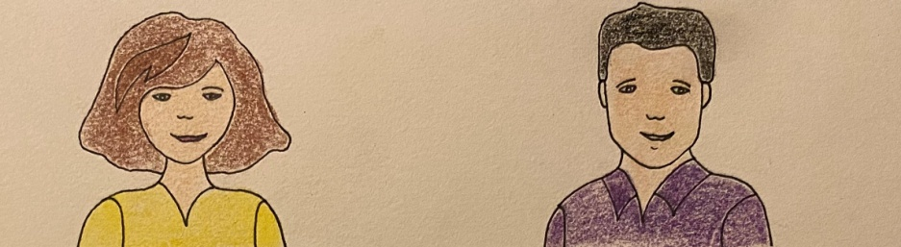
Taşıyıcı Anne | Taşıyıcı Baba
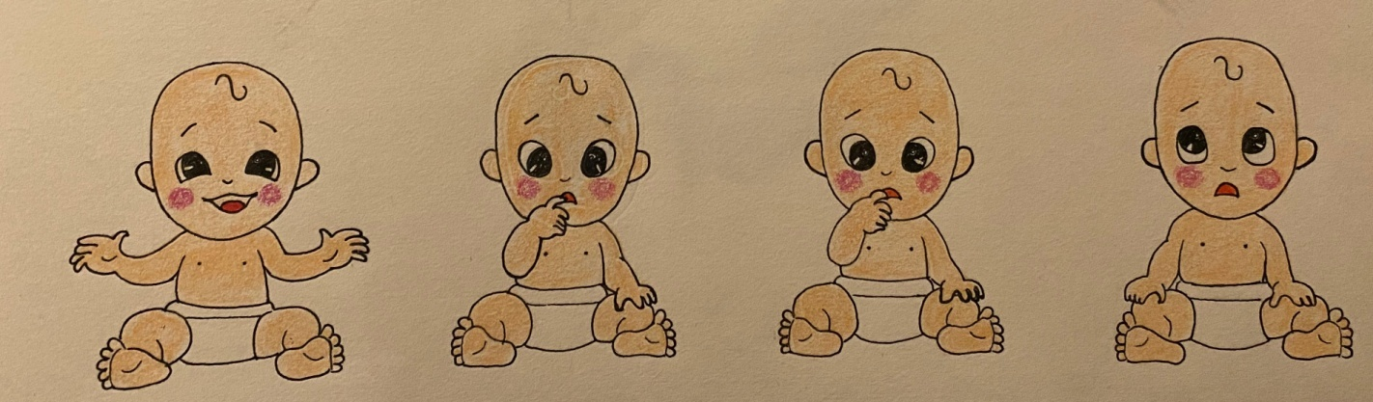
Sağlıklı Bebek  %25 Olasılık | Taşıyıcı Bebek  %25 Olasılık | Taşıyıcı Bebek  %25 Olasılık | Hasta Bebek  %25 Olasılık
Şekil 1: KAH hastalığının oluşabilme süreci

En sık görülen KAH tipi, 21-hidroksilaz isimli enzimin yetersiz işlevine bağlı görülen KAH’tır. Bu nedenle rehberin bundan sonraki kısmında 21-hidroksilaz enziminin yetersiz işlevine bağlı KAH’dan bahsedilecektir.
Bu enzim eksik olduğunda; böbrek üstü bezinden üretilmesi gereken aldosteron ve kortizol hormonları üretilemez, ancak testosteron normalden fazla üretilir. Klinik belirtiler buna göre gelişir.

KAH’ın Belirtileri Nelerdir?
21 hidroksilaz enzimi hiç işlev görmüyor (<%1 enzim aktivitesi) ise; kız ve erkek çocuklarda; aldosteron ve kortizol hiç üretilemez, testosteron aşırı üretilir. Tuz, su ve şeker dengesi ve stresle mücadele durumu ağır şekilde etkilenir. Yaşamın ilk birkaç haftası içinde ‘Adrenal Kriz’, ‘Tuz kaybı krizi’ olarak adlandırılan yaşamı tehdit eden bir klinik durum gelişir. Emmeme, kusma, kilo kaybı, uykuya eğilim, az hareket etme, nöbet geçirme gibi belirtiler görülebilir. Tansiyon düşük bulunur. Vücutta ciddi sıvı kaybı vardır. Kanda sodyum ve şeker düşüklüğü ile potasyum yüksekliği saptanır.
Aşırı erkeklik hormonu üretimi anne karnında başlar. Anne karnında cinsel organlar gelişirken erkeklik hormonunun yüksek olması, kız bebeklerin dış genital yapılarında erkek yönünde değişmesine neden olur. Kız olgular doğumda ‘erkek’ zannedilebilirler. Doğum raporları da yanlışlıkla ‘erkek’ olarak düzenlenebilir. Bu bebekler genetik olarak kız cinsiyettedirler (yani kromozom yapıları 46, XX’dir). Bu bebeklerin kız cinsiyet ile uyumlu olarak, beklendiği üzere rahim ve kız yumurtalıkları vardır. Erkek bebeklerde ise genital yapıda böyle bir durum olmaz, yalnızca penis yapıları biraz büyük olabilir. Hem kız, hem erkek bebeklerde genital bölge derisinde koyu renk olabilir.

21 hidroksilaz enziminin az miktarda (%1-5 kadar) işlev görmesi durumunda; Kortizol eksikliği belirtileri görülür (kan şekeri ve tansiyon düşüklüğü, adrenal kriz durumu). Stres ve hastalık dönemlerinde geçici tuz ve su kaybı görülebilir. Kızlarda dış genital yapılar erkek yönünde değişik derecelerde etkilenmiştir. Erkeklerde erken çocukluk döneminde penis büyüklüğü ve genital bölgede kıllanma görülür. Her iki cinsiyette genital bölge derisinde koyu renk görülebilir.

21 hidroksilaz enziminin hafif eksikliğinde; belirtiler daha ileri yaşlarda çıkar. Kız ve erkeklerde erken yaşta koltuk altı ve genital bölgede kıllanma, hızlı büyüme, sivilce gelişimi, kemik yaşının ilerlemesi ve nihai erişkin boyun olumsuz etkilenmesi gibi belirti ve bulgular saptanır. Ergen ve erişkin dönemde vücutta kıllanma artışı, ses kalınlaşması (kızlarda), adet düzensizliği, özellikle kadınlarda çocuk sahibi olmada güçlük gibi klinik belirtiler bulunabilir.

KAH Tanısı Nasıl Konulur?
Topuk kanı tarama programı ile:
21 hidroksilaz enzim eksikliğine bağlı KAH tanısı için Sağlık Bakanlığı tarafından, topuk kanı tarama programı yapılmaktadır.
Doğan her bebekten, doğum sonrası ağızdan beslenmeyi izleyen 48-72 saat dolduktan sonra, topuk kanı alınmaktadır. Sağlık kurumlarında doğan bebeklerden evine gönderilirken, diğerlerinden ise doğum sonrasında ilk hafta içinde aile hekimine veya göçmen sağlığı merkezine götürüldüğünde topuk kanı alınmaktadır.
Topuk kanında şüpheli durumlar olduğunda, aileler aranmakta, ilgili bir çocuk endokrin merkezine yönlendirilmekte ve ileri değerlendirmeleri yapılmaktadır. İleri tetkik ve değerlendirmeler mutlaka “çocuk endokrin hekimleri tarafından” yapılmalıdır.

Hekim muayenesi ile;
Doğumda cinsiyet tayini yapmayı güçleştiren durumlar olduğunda (kız ya da erkek ayrımı yapılamayan durumlarda),
Erkek görünen bir bebekte yumurtalıkların ele gelmemesi, kız görünen bir bebekte genital bölgede tek açıklık olması (vajen ve idrar yapılan yerin birlikte olaması) gibi durumlarda tanıdan şüphelenilir ise, hekim ileri tetkik yaparak tanı koyabilir.

Kan tetkikleri ile;
Adrenal kriz, tuz kaybı krizi gibi yenidoğan bebeklerde genel durumu bozan anormal klinik durumlarda, anormal kan tetkikleri saptandığında; hekim KAH tanısı için ileri hormon tetkikleri yaparak tanı koyabilir.
Ailede KAH tanılı bireyler var ise; bebekte bir klinik belirti ve bulgu henüz gelişmeden de hekim kan tetkikleri yaparak tanı koyabilir.
Anne karnında iken herhangi bir sebep ile yapılan kromozom analizi ile doğumda tespit edilen cinsiyet uyumsuz ise, hekim ileri hormonal tetkik yaparak tanı koyabilir.

Ultrason ile;
Anne karnında iken ultrason ile tespit edilen cinsiyet ile doğumdaki cinsiyet uyumsuz ise,hekim ileri hormonal tetkik yaparak tanı koyabilir.
Erkek görününde dış genital yapıya sahip bir bebekte, herhangi bir sebeple yapılan ultrasonda rahim ve kız yumurtalıkları görülür ise, hekim ileri hormonal tetkikler yaparak tanı koyabilir.

Genetik testler ile;
Klinik ve laboratuar tetkiklerle KAH tanısı öngörülen olgularda genetik çalışma yapılarak, KAH tanısı ve tipi kesinleştirilebilir. Genetik testler yapılırken sizlerden de (anne ve babadan da) kan alınarak, taşıyıcılık durumlarınızın belirlenmesi gerekli olabilir.

KAH Tedavisi Nasıl Yapılır?
İlaç Tedavisi: Böbrek üstü bezlerinden üretilemeyen hormonlar ilaç olarak verilir (yani eksik hormonlar yerine konulur). Bu tedavi hayati önem taşır. Tedavinin amaçları; eksik hormonların oluşturacağı şikayetleri ortadan kaldırmak, normal büyüme ve gelişmeyi sağlamak, normal ergenlik gelişimini sağlamaktır.

Böbrek üstü bezlerinden üretilemeyen hormonların ilaç olarak yerine konulması ile:
*Özellikle kan şekeri, kandaki tuz oranı ve tansiyon dengede tutulur.
*Koyulaşmış cilt renkleri (vücut, genital yapı, meme başları ve diş etlerindeki koyu renk) normale gelir.
*İstenmeyen düzeyde erkeklik hormonu (testosteron) üretilmesi önlenir.

Tedavide hidrokortizon etken maddeli ilaç (doktorunuzun reçete ettiği hidrokortizon içeren ilaç), genellikle (doktorunuz farklı bir kullanım şekli önermedi ise) 8 saatte bir, günde 3 defa, ağız yoluyla verilir. İlaç dozları mutlaka endokrin hekimi tarafından belirlenir. Tedavi ömür boyu sürer. İlacın düzenli kullanımı son derece önemlidir. İlacın bulunamadığı durumlarda, mutlaka izlem yapan merkez ve endokrin hekimi ile iletişime geçilmelidir.
Tedavide bazı hastalara fludrokortizon etken maddeli ilaç (doktorunuzun reçete ettiği fludrokortizon içeren ilaç) da verilmektedir. Bu ilaç ağız yolu ile, doktorunuz farklı bir kullanım şekli önermedi ise, günde 1-2 defa verilir. İlaç dozları endokrin hekimi tarafından belirlenir.
Bazı hastalara yaşamın ilk yılında ek olarak tuz (sofra tuzu) verilmesi de gerekebilmektedir. Tuz bölünmüş dozlarla sulandırılarak ağızdan verilebileceği gibi, mamalara ve besinlere de karıştırılarak da verilebilir. Tuz miktarı ve nasıl verileceği endokrin hekimi tarafından belirlenir ve size açıklanır.

Hidrokortizon hiç alınmazsa veya ilaç dozları unutulursa; çocuğunuzda kan şekeri, tuz ve tansiyon düşüklükleri, halsizlik, yorgunluk, kilo alamama ve ciddi nörolojik sorunlar (bayılma, nöbet geçirme gibi) gelişebilir. İlaç uzun süreli düzensiz kullanılır ise, sık sık doz atlanır ise; çocuğunuzun cilt rengi giderek koyulaşır, kız ve erkek çocuklarınızın sesleri kalınlaşır, sivilceleri artar, kıllanmalarında artış olur, hızlı boy uzamaları olur, ancak erişkin boya erken ulaşacakları için erişkin boyları ailelerine göre kısa kalır.Erken ergenlik gelişebilir, kızlarda klitoris büyümesi, erkeklerde ise penisin fazla büyümesi görülebilir.
Ateşli hastalık, kaza veya ameliyat gibi vücut stresinin arttığı durumlarda hidrokortizon dozunu mutlaka artırmanız gerekir (Bakınız: ‘Stres Durumlarında Hidrokortizon Dozu Nasıl Ayarlanır?’). İlaç dozlarını hekimin önerdiği şekilde düzenli vermeniz önemlidir. İlacın çocuk veya ergen tarafından içildiğinden emin olunmalıdır.

Fludrokortizon hiç alınmazsa veya ilaç dozları unutulursa; çocuğunuzda halsizlik, tansiyon düşüklüğü, bilinç durumunda bozulma, koma gibi hayatı tehdit eden durumlar gelişebilir.
İlaç dozları izlemde endokrin hekimi tarafından ayarlanır. Uygun ilaç tedavi dozunu belirlemek için, kan ve gerekirse idrar tetkikleri ve el bilek filmi ile kemik yaşı değerlendirmesi gerekebilir.

Cerrahi Tedavi (Ameliyat): Dış genital yapılarında hormonal etkilenmeye bağlı erkeksi gelişim sorunu olan kız olgularda cinsiyete uygun düzeltici ameliyatlar yapılması gerekebilir. Ameliyat ve izlem planı; Çocuk Endokrinoloji, Çocuk Cerrahi, Çocuk Ürolojisi (varsa), Çocuk Psikiyatrisi, Genetik, Kadın-doğum (varsa), Radyoloji ve gerekli diğer doktorlardan oluşan bir ekip tarafından yapılır. Alınan konsey kararı ile planlanan ameliyatlar; uzman cerrahlar tarafından yapılmaktadır.
Ameliyat öncesi yapılacak işlem hakkında; siz ve çocuğunuz bilgilendirilirsiniz ve yazılı onayınız alınmadan bir işlem yapılmaz.
Erkek çocuklarda ameliyat gerekmez.

Stres Durumları Nelerdir?, Adrenal Kriz Nedir?
Sağlıklı çocuklarda; ateşli hastalık, ciddi hastalık, yaralanma veya ameliyat gibi vücut stresinin arttığı durumlarda; böbrek üstü bezlerinden normalden daha fazla miktarda, stresle baş etmeyi sağlayacak kadar hormon üretilir.
KAH tanılı çocuklarda ise böyle bir denge kendiliğinden sağlanamayacağı için; ateşli veya ciddi hastalık, yaralanma veya ameliyat gibi vücut stresinin arttığı durumlarda günlük alınan hidrokortizon dozunun da stres dozuna arttırılması gerekir. Hidrokortizon dozu stres dozuna arttırılmaz ise; “Adrenal Kriz” olarak adlandırılan hayati önem taşıyan, aşağıdaki belirtilerin görüldüğü bir klinik tablo ile karşılaşılır:
- Olağan dışı yorgunluk, halsizlik
- Baş dönmesi (başlangıçta ayağa kalkarken belirgindir)
- İştahsızlık, bulantı, kusma, karın ağrısı
- Uykuya eğilim, bayılma, havale geçirme
Bu klinik belirtiler hafiften ağır tabloya kadar ilerleme gösterir. Hafif belirtiler de önemsenmelidir. Adrenal Kriz belirtileri var ise, çocuğunuzu acilen en yakın sağlık merkezine götürmeniz gereklidir. Bazı durumlarda ise kullandığınız hidrokortizon dozunu hekiminizin önerdiği şekilde arttırsanız bile yukarda bahsettiğimiz adrenal kriz belirtileri görülebilir. Böyle durumlarda da en yakın sağlık merkezine vakit kaybetmeden başvurmanız gerekmektedir.

Stres Durumlarında İlaç Dozları Nasıl Ayarlanır?
- Ateşli olmayan hafif hastalıklarda (hafif nezle gibi),sınav stresi gibi günlük durumlarda hidrokortizon dozunu artırmanıza gerek yoktur.
- Genel anestezi uygulamaksızın yapılacak küçük işlemlerde (deri biyopsisi vb.); hidrokortizon dozunu artırmanıza gerek yoktur.
- Ateşli hastalıklarda ateş normale dönene kadar kullanmakta olduğunuz, ağız yolu ile günde 3 defa verdiğiniz hidrokortizonun her bir dozunu 2-3 kat arttırmanız gereklidir (Örneğin; Hidrokortizon 10 mg içeren tabletten sabah ¼ tablet, öğleden sonra ¼ tablet, gece ¼ tablet alınmakta iken, sabah ½ veya 3/4 tablet, öğleden sonra ½ veya 3/4 tablet, gece ½ veya 3/4 tablet alınması gerekir). Ayrıca çocuğunuzun aç kalmamasına dikkat etmeniz, sıvı alımınıda artırmanız önemlidir. Stres durumu düzeldiğinde, ilaç dozlarını eski dozlara değiştirmeniz uygun olacaktır.
- İshal varsa, düzelene kadar (birkaç gün) çocuğunuza vermekte olduğunuz, hidrokortizonun her bir dozunu 3 katına çıkmanız gerekmektedir. Ancak ishalde verdiğiniz ilaç emilimi de bozulabileceği için, yukarıda sayılan Adrenal Kriz belirtileri var ise, çocuğunuzu en yakın sağlık merkezine götürmeniz gereklidir.
- Diş dolgusu gibi lokal anestezi ile yapılacak basit girişimlerde o günkü hidrokortizon dozunu 2 katına çıkartıp, sonraki gün ek bir sorun olmaz ise, eski kullandığınız doza geri dönmeniz uygun olacaktır.
- Ateşli hastalık, ishal devam ediyor, bulantı kusma nedeniyle çocuğunuz ağızdan sıvı alamıyor, beslenemiyor, ilacını alamıyor ise ve/veya adrenal kriz belirtileri giderek ağırlaşıyor ise; ACİLEN EVDE kas içine uygulanabilen hidrokortizonu uygulamanız gerekir. Ardından zaman kaybetmeden çocuğunuzu en yakın sağlık merkezine götürmelisiniz.
- Acil durumda sağlık kuruluşuna başvuru yaptığınızda; ilk müdahaleyi yapacak hekim; Çocuk Endokrinolojisi ve Diyabet Derneği’nin web sitesinden,
“http://www.cocukendokrindiyabet.org/uploads/dokumanlar/Z3kX80pz8ndb1AnDuuiv.pdf”
bağlantısından veya aşağıda sunulan karekod bağlantısından, Çocuk Endokrinolojisi ve Diyabet Derneği tedavi protokollerine ulaşabilir (Bakınız: ‘Hasta Tanıtım Kartı’ bölümü). Bu konuda sizin hekimi bilgilendirmeniz ve elinizdeki bu rehberi hekime göstermeniz uygun olacaktır.
- Kolonoskopi yapılacaksa, bağırsak boşaltımı yapıldığı gün ve kolonoskopi günü ağızdan ilaç alınamayacağı için; damardan ve kas içine uygulanabilen hidrokortizon veya eş değeri ilaçlar (metilprednizolon gibi) damardan veya kas içine uygulanır. İşlem sonrası ek sorun olmaz ise, eski kullanılan doza geri dönülür. Bu uygulamaları endokrin hekimi ve sağlık ekibi yürütür. Bu işlemler için işlem günü hastaneye yatış gerekir.
- Genel anestezi altında yapılacak işlem ve ameliyatlarda, ciddi kazalarda veya yoğun bakım ihtiyacı gerektiren durumlarda, damardan ve kas içine uygulanabilen hidrokortizon veya eş değeri ilaçlar; damardan veya kas içine çok daha yüksek dozlarda uygulanır. Süreç düzeldiğinde, ek sorun olmaz ise, eski kullanılan doza geri dönülür. Bu uygulamaları hekim ve sağlık ekibi yürütür. Bu işlemler için işlem günü veya işlemden birkaç gün önce hastaneye yatış gerekir.
- Bu durumların yönetimi ile ilgili olarak Çocuk Endokrinolojisi ve Diyabet Derneği’nin web sitesinden;
http://www.cocukendokrindiyabet.org/uploads/dokumanlar/C3WWmKNOWHva32oZS4OB.pdf
bağlantısından, Çocuk Endokrinolojisi ve Diyabet Derneği tedavi protokollerine ulaşmak mümkündür. Çocuk Endokrin ve Çocuk Acil hekiminin bulunmadığı sağlık merkezine başvuru yapılmış ise, hastanın çocuk endokrin hekiminin olduğu bir merkeze sevk sürecinde bu tedavi protokolleri kullanılabilir. Bu konuda sizin hekimi bilgilendirmeniz ve elinizdeki bu rehberi hekime göstermeniz uygun olacaktır.
- Stres durumlarında fludrokortizon dozunu artırmaya gerek yoktur.

Adrenal Kriz Şüphesi Durumunda Ne Yapılmalıdır?
Adrenal kriz şüphesi durumunda, sizin çocuğunuza, evde, kas içine hidrokortizon uygulaması yapmanız gerekmektedir. Bu uygulama eğitimini ilk hastalık tanısı aldığınızda, ilgili endokrin kliniği size verecektir. Bu eğitim size aralıklı olarak tekrar hatırlatılacaktır.
Kas içine hidrokortizon uygulaması için sizin ACİL DURUM ÇANTASI hazırlamanız işlerinizi kolaylaştıracaktır.

Acil Durum Çantasında Bulundurmanız Gerekenler:
- Kas içine uygulanabilir hidrokortizon veya buna eşdeğer ilaçlar,
- Enjektör (Tercihan 2 ml’lik siyah uçlu enjektör),
- Alkol ve pamuk,
- KAH Aile Rehberi (İlgili bölüm yönergeleri).
DİKKAT: Kas içine hidrokortizon uygulaması için, ilacın kas içine verilen formlarının elimizde olması gereklidir. Bu ilaçlar tanıda ve izleminiz sırasında, çocuğunuzu takip eden endokrin kliniği hekimlerince reçete edilir. Size reçete edilen ilaçlar bittiğinde ve ilaçların son kullanma günleri dolduğunda, reçeteyi yeniletmeli ve ilaçları tekrar temin etmelisiniz.

Kas İçine Hidrokortizon Aşağıdaki Dozlarda Uygulanır:
- 3 yaşından küçük çocuklarda 25 mg hidrokortizon TEK DOZ
- 3-12 yaş arası çocuklara 50 mg hidrokortizon TEK DOZ
- 12 yaşından büyük çocuklara 100 mg hidrokortizon TEK DOZ

Kas içine hidrokortizon uygulamasında kullanılan, piyasada bulunan, hidrokortizon preparatları güncel listesi Çocuk Endokrinolojisi ve Diyabet Derneği’nin web sitesinde bulunmakta ve düzenli aralıklarla güncellenmektedir. Güncel ilaç listesine aşağıdaki linkten ulaşabilirsiniz.
https://www.ilacabak.com/etkengoster.php?Id=1598

Bu hidrokortizon preparatları temin edilemiyor ise, aynı dozların beşte biri dozda metilprednizolon da kullanılabilirsiniz. Güncel metil prednizolon preparatları listesine aşağıdaki linkten ulaşabilirsiniz.
https://www.ilacabak.com/etkengoster.php?Id=1430
ÖRNEK: 25 mg Hidrokortizon yerine eş değeri 5 mg Metilprednizolon uygulanabilir.

Kas İçine Hidrokortizon Nasıl Uygulanır?
*Kas içi uygulama (enjeksiyon) nedir?
Kas içi uygulama; enjektör iğne ucunun üst kol, uyluk ve kalça gibi bölgelerde bulunan kasların içine yerleştirilmesi ve ilacın kas içine verilmesidir. Bunun için enjektörü cilde 90⁰ açı ile yani dik olarak uygulamalısınız. Enjektör ucunu; cilt, cilt altı yağ dokusundan geçirmeli ve kas içine ulaştırmalısınız (Şekil 2). Bu uygulamayı adrenal kriz durumunda yapacağınız için, için tüm işlemleri hızlı yapmalısınız.
Şekil 2: Enjektör iğne ucunun 90⁰ açı ile, dik olarak, cilt, cilt altı yağ dokusundan geçirilmesi ve kas içine ulaştırılması

*Kas içi enjeksiyon vücudumuzda hangi bölgelere yapılabilir?
Kas içi enjeksiyon uygulama bölgeleri Şekil 3’de gösterilmiştir (Şekil 3).
Şekil 3: Kas içi enjeksiyon uygulama bölgeleri
**Üst kol
1 yaşından büyük çocuklarda üst kol kullanılabilir. Şekil 4’de uygulama bölgesi gösterilmektedir (Şekil 4).
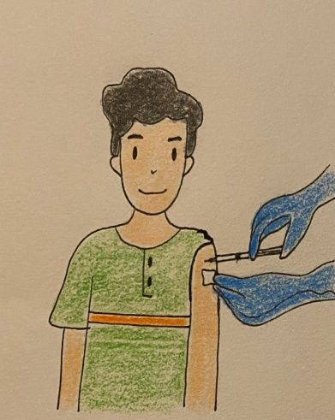
Şekil 4: Üst kol kas içi enjeksiyon uygulama bölgesi

**Uyluk
Yenidoğan döneminden itinbaren 1 yaşına kadar olan çocuklarda kullanılacak bölgedir. Ancak 1 yaşından sonra da kullanılabilir. Bu bölgede yağ doku miktarı arttıkça, kas içine enjektör ucunun ulaşması güç olabilir. Uyluk kas içi enjeksiyon uygulama bölgesi Şekil 5’de gösterilmiştir (Şekil 5).
Şekil 5: Uyluk kas içi enjeksiyon uygulama bölgesi
***Kalça
Her yaş grubunda kullanılabilir. Kalça dört kadrana bölünür, üst dış kadran enjeksiyon uygulaması için kullanılır. Kalça kas içi enjeksiyon uygulama bölgesi Şekil 6’da sunulmuştur (Şekil 6).
Şekil 6: Kalça kas içi enjeksiyon uygulama bölgesi

*Enjeksiyonun Hazırlık Aşamaları
Hidrokortizon enjeksiyonunun hazırlanma ve uygulanma aşamaları Şekil 7’de gösterilmiştir (Şekil 7).

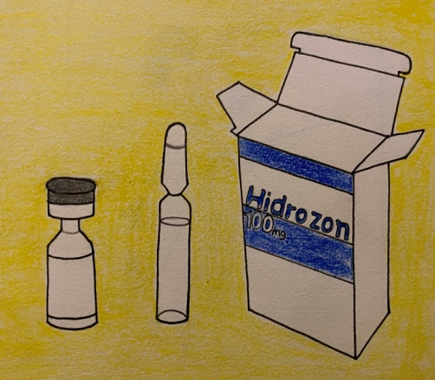

Şekil 7.1. Hidrokortizon kas içi uygulanan formu, ilaç kutu içeriği ve enjektör

Şekil 7.2. Öncelikle ilacın sulandırma ampulünü, üzerinde nokta olan kısımdan, nokta kısmının ters yönüne doğru basınç uygulayarak kırınız.

Şekil 7.3. Enjektörün iğne kısmını koruyan, şeffaf plastik kılıfı çıkarınız. İğne ucunu herhangi bir yere değdirmemeye özen gösteriniz.

Şekil 7.4. Ampul içindeki sıvıyı enjektöre çekiniz.

Şekil 7.5. İlacın toz flakonunun kapağını çıkarınız. Flakonun plastik üst kısmını bir yere değidirmemeye özen gösteriniz.

Şekil 7.6. Enjektördeki sıvıyı, ilacın toz flakon şişesine aktarınız.

Şekil 7.7. Sulandırdığınız toz flakonu çalkalayarak, içeriğinin tamamen şeffaf olmasını sağlayınız.

Şekil 7.8 Yeni bir enjektör açınız ve ilacı çocuğunuzun durumu için uygun olan dozda çekiniz ve enjektörün iğne kısmını yukarı bakacak şekilde tutarak içindeki havayı çıkarınız. Emjektörün iğne kısmının içini de ilaçla kontrollü şekilde doldurunuz. İlacı çocuğunuz için uygun şekilde kas içine, önceki şekillerde gösterildiği gibi, yavaşça veriniz. Enjektörü yavaşça çıkarınız. İğneyi batırdığınız cilt bölgesine birkaç dakika kısa süreli bastırınız
.

Şekil 7: Hidrokortizon enjeksiyonunun hazırlanma ve uygulanma aşamaları

Hasta Tanıtım Kartı Nedir? Ne İşe Yarar?
Hasta tanıtım kartı; çocuğunuzun adı soyadı ve hastalığı, sizin iletişim bilgileriniz, çocuğun takip edildiği hastane ve hekime ait iletişim bilgilerinin bulunduğu karttır. Bu kartta ayrıca acil bir durumda hastayı gören hekimin yapması gereken uygulamalara yönelik bilgilere, hızlı şekilde ulaşmayı sağlayan karekod uygulaması bulunmaktadır.

KAH Tanılı Çocuklar Nasıl İzlenir?

KAH tanılı çocuklar; tanı aldıkları andan itibaren ömür boyu endokrin hekimi izleminde olmalıdırlar. Rutin izlem 3 ayda bir yapılmaktadır. Ancak adrenal kriz süreci, acil durumlar, ilaç doz değişiklikleri gibi hekimin karar vereceği özel durumlarda kontrol sıklığı artabilmektedir. Düzenli kontrollerde; çocukların boy ve kilo değerlerine bakılır, büyümeleri ve kilo alımları değerlendirilir. Tansiyonları ölçülür. Ergenlik süreçleri değerlendirilir. Muayeneleri detaylı yapılır. İlaç dozlarının yeterli gelip gelmediğini anlamak için kan tetkikleri alınır. Gerekli hallerde idrar tetkikleri de istenir. Belirli aralıklarla da kemik yaşı değerlendirmesi için el bilek grafisi istenir.
Tüm değerlendirmelerile; uygun ilaç dozunu ayarlama, ilaç tedavi uyumunu sağlama, normal büyüme ve normal ergenlik sürecini sağlama, ilerde çocuk sahibi olmakla ilgili sorun yaşamamayı sağlama amaçlanmaktadır.
KAH’lı çocuk ve adolesanlar fazla doz hidrokortizon tedavisi alırlarsa; büyümeleri yavaşlayabilir, iştahları artabilir, hızlı kilo alabilir, tansiyonları yükselebilir.
KAH’lı çocuk ve adolesanlar yetersiz doz (ilacın düşük dozda verilmesi veya ilaç dozlarının atlanması durumlarında yetersiz dozdan bahsedilir) hidrokortizon tedavisi alırlarsa; iştahsızlık, bulantı, kusma, yetersiz kilo alma, bayılma, nöbet geçirme, komaya girme gibi durumlar görülebilir. Uzun dönemde yetersiz doz kullanımı; erken ergenliğe girme, erişkin boyun kısa kalması, çocuk sahibi olmakta zorluklar gibi durumlarla karşılaşmaya da neden olabilir.

Rutin aşılama: KAH’lı çocukların rutin aşılarının yapılması önerilmektedir. Aşı sonrasında ateş olması durumunda ‘hastalık dozu’ şeklinde hidrokortizon tedavisi önerilmektedir.

KAH’lı Çocuk ve Adolesanların Uzun Dönem Yaşamları Nasıl Olur?

Büyüme: KAH’lı hem kız, hem erkek çocuk ve adolesanlarda yetersiz tedavi dozlarında ve fazla ilaç dozlarında büyüme etkilenir. Kemik yaşı ilerler veya geri kalır. Sonuç olarak erişkin boy kısa kalabilir. Bu nedenle tedavinin uygun dozda ve düzenli kullanılması çok önemlidir.

Ergenlik: KAH’lı hem kız, hem erkek çocuk ve adolesanlarda yetersiz tedavi dozlarında androjenlerin artışına bağlı erken ergenlik gelişebilir ve erken ergenlik tedavisi gerekebilir.

Çocuk Sahibi Olma (Fertilite): Yetersiz tedavi dozlarında; erkek çocuk ve adolesanlarda; testislerde (yumurtalıklarda) adrenal rest tümörü denilen, testis içindeki adrenal beze ait kalıntı dokunun büyümesi ve kısırlık gelişmesi sözkonusu olabilir. Yetersiz tedavi dozlarında; kızlarda overlerin (yumurtalıkların) işlevlerinde bozulma ile birlikte adet düzensizliği, polikistik over sendromu, çocuk sahibi olmakta zorluk gibi durumlar görülebilir. Bu nedenle tedavinin uygun dozda ve düzenli kullanılması çok önemlidir.
KAH’lı bireyler ilerde iyi bir gebelik takibi ile sağlıklı çocuk sahibi olabilirler. Ancak genetic danışma gereklidir.
Yaşam Süresi: KAH’lı çocuk ve adolesanlarda beklenen yaşam süresi araya giren ek sorunlar olmadığı sürece normaldir.
Eğitim ve İş Yaşamı: KAH’lı çocuk ve adolesanlarda zeka gelişimi normaldir. KAH’lı çocukların tedavileri uygun şekilde yapıldığında ilerde normal bir iş yaşamına sahip olurlar.

Diğer Çocuklarda KAH Görülme Olasılığı Var mıdır?

Her iki ebeveyn de hatalı KAH geni için taşıyıcı ise doğacak olan sonraki her çocukta KAH görülme olasılığı vardır.

Bu durumda karşılaşılabilecek olasılıklar şu şekildedir:
- Bebek her iki ebeveynden hatalı gen alırsa KAH’lı olacaktır.
- Bebek her iki ebeveyden sağlıklı gen alırsa tamamen sağlıklı olacaktır.
- Bebek sadece bir ebeveynden hatalı gen alırsa, tıpkı taşıyıcı olan ebeveyni gibi taşıyıcı olacaktır ve sağlıklı görünecektir. Ancak kendisi gibi taşıyıcı biri ile evlenir ise, KAH’lı çocuk sahibi olma olasılığı benzer şekilde olacaktır (Bakınız Şekil 1).

Sonraki Gebelikte KAH Tanısı Doğumdan Önce Konabilir mi?

Daha sonraki gebeliklerde de KAH görülebileceği için, ileride planladığınız gebelikler için endokrin, kadın-doğum ve genetic uzmanı ile görüşmeli ve genetik danışma almalısınız. Herhangi bir gebelik durumunda doğmamış bebeğe ait doku veya amniotic sıvı örneği alınarak bebeğiniz cinsiyetin eve KAH’lı olup olmadığına karar vermek mümkündür. KAH’lı bir kız bebeğe hamile olunması durumunda, gebelikte verilecek uygun ilaçlar ile bebeğin dış genitallerinde anormallik olması önlenebilmektedir. Bu tedavinin yol açabileceği olumlu ve olumsuz durumlar pek çok branştan hekim ile tartışılarak karar verilir.

KAH Tamamen Tedavi Edilebilir mi?

Henüz KAH’ın tam düzeltici tedavisi olmasa da, eksik hormonları uygun şekilde yerine koyma tedavi sisağlıklı bir hayat sürdürmek için yeterli ve gereklidir. Ancak gen çalışmaları ile hastalığın tamamen düzeltilmesi yönünde çalışmalar bulunmaktadır.

